附件2
会议交通指南
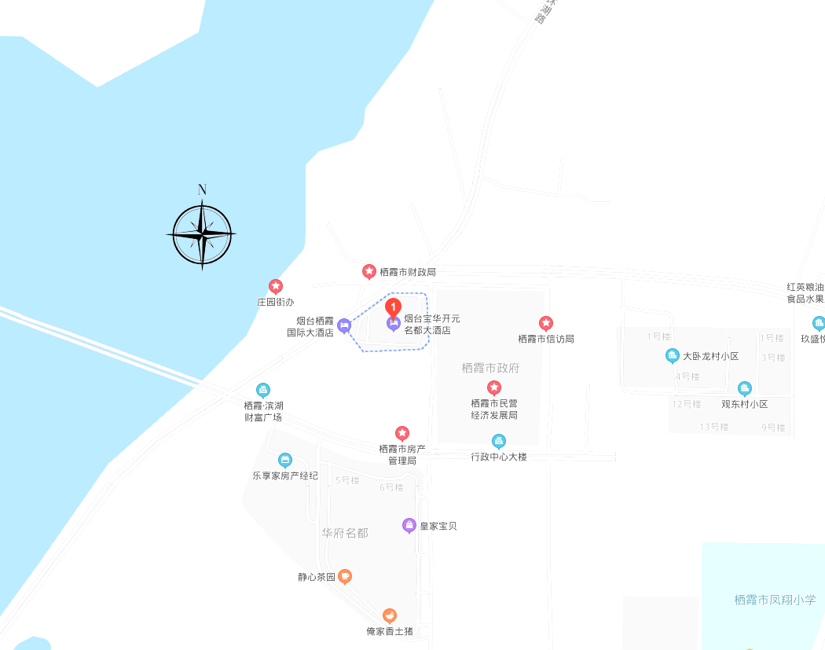
会议酒店
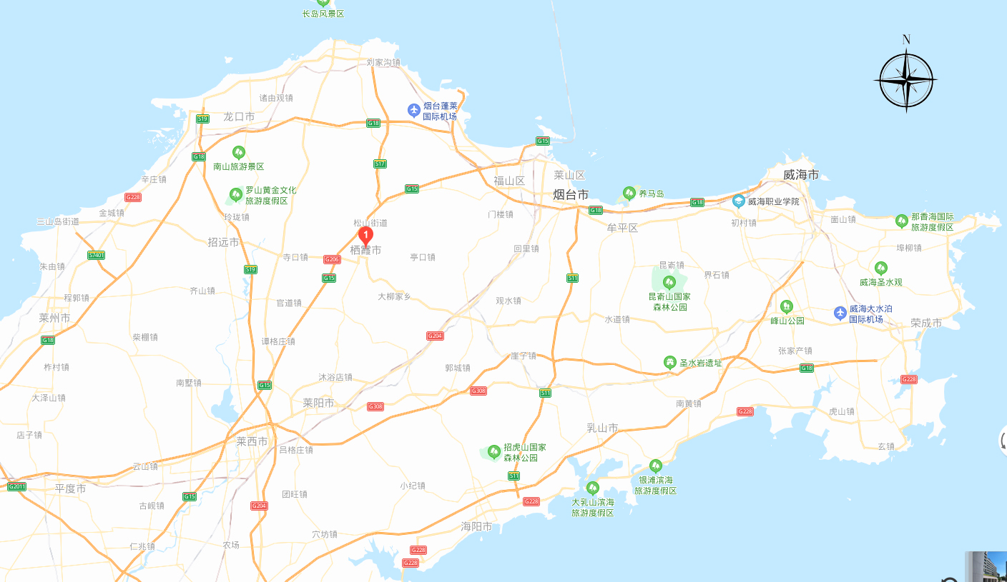
交通指南：1.省内自驾：至同三高速栖霞或栖霞北出口，导航至烟
台宝华开元名都大酒店（栖霞市财政局对面）。
2.外省市建议乘坐飞机至烟台蓬莱国际机场，或者乘坐
高铁至莱阳站，会务组将统一安排接送站。

